PLAN DEL PROYECTO
Nombre del Proyecto | Cantar Presente: sistema de gestión de participantes y asistencia para Sembrar Cantando
Gerente del Proyecto (PM) | Candelaria Arbe
Sponsor del Proyecto | —------------------------------------
Cliente | ONG Sembrar Cantando
Sector/Unidad de Negocio | Coordinación de la ONG y directores de coro.
Fecha de Emisión | 05/08/2026
Versión | 1.2
Aprobado por / Fecha | Tiene que ser revisado por docentes para luego presentar al cliente. Estimar una fecha probable

Control de cambios del documento
Versión | Fecha | Autor | Cambios
1.0 | 12/08/2026 | Equipo 02 | Versión inicial completada para revisión docente y validación con la ONG
1.1 | 19/08/2026 | Equipo 02 | Alcance, Entregables, Roles y modificación de Objetivo
1.2 | 26/08/2026 | Equipo 02 | Supuestos, organización del proyecto, control de cambios del alcance

Resumen Ejecutivo (breve descripción de la situación y necesidad del proyecto)
Sembrar Cantando es una organización sin fines de lucro que desarrolla actividades corales con niños, adolescentes y jóvenes. Actualmente cuenta con cinco coros distribuidos en cuatro sedes. El registro de participantes y la asistencia se realizan mediante planillas en papel, algunas de las cuales presentan información incompleta.
El proyecto propone diseñar e implementar una solución móvil gratuita que permita organizar los datos de los participantes actuales y registrar asistencia en cada coro. Como las sedes no cuentan con conexión a internet, la asistencia deberá poder registrarse sin conexión y sincronizar posteriormente cuando el usuario disponga de wifi. La solución permitirá consultar la asistencia por participante, grupo y fecha.

Objetivos & Beneficios del Proyecto
Objetivo del proyecto
Ampliar el alcance social de Sembrar Cantando y fortalecer su capacidad de crecimiento mediante la implementación de un sistema de gestión digital que centralice el registro de participantes y asistencias, facilite la consulta de información y permita administrar de manera ordenada sus coros.
Objetivos del producto
- Registrar y actualizar los datos básicos de los participantes.
- Organizar a los participantes por coro y sede.
- Permitir que los usuarios autorizados registren asistencia desde un celular.
- Registrar si el participante estuvo presente.
- Funcionar sin conexión durante los ensayos.
- Sincronizar la información cuando vuelva la conexión.
- Consultar asistencia por participante, coro y fecha.
- Consultar la cantidad de participantes activos por coro y sede.
- Utilizar herramientas con planes gratuitos, dentro de sus límites disponibles.
Beneficios proyectados
- Menor uso de papel.
- Reducción del trabajo manual.
- Menor riesgo de pérdida o duplicación de registros.
- Información centralizada y actualizada.
- Consulta más rápida de las asistencias.
- Mejor organización de participantes y coros.
- Mayor capacidad para administrar el crecimiento futuro de la ONG.

Alcance del Proyecto
Gestión y planificación: definición de tareas, responsables, cronograma, riesgos, comunicaciones, calidad y seguimiento del proyecto.
Relevamiento: análisis del proceso actual de registro y asistencia, identificación de usuarios, datos necesarios, restricciones y requerimientos.
Diseño y desarrollo: elección de tecnologías, diseño de pantallas, base de datos y desarrollo de una solución accesible desde celulares.
Gestión de participantes: registro, actualización y baja lógica de participantes, con sus datos básicos, responsables y asignación a coros y sedes.
Gestión de asistencia: selección del coro y la fecha, visualización de participantes, registro de presentes y consulta del historial.
Funcionamiento sin conexión: almacenamiento temporal de listas y asistencias en el dispositivo, con sincronización posterior cuando vuelva internet.
Preparación de datos: utilización de datos ficticios o anonimizados durante el desarrollo. La información real será cargada por personal autorizado de la ONG.
Pruebas: pruebas funcionales, de usabilidad, seguridad básica, funcionamiento sin conexión, sincronización y compatibilidad con los dispositivos acordados.
Implementación: configuración inicial, creación de usuarios, prueba piloto, capacitación y puesta en funcionamiento.
Cierre: aceptación de la solución, entrega de accesos, manuales y documentación, transferencia a la ONG, lecciones aprendidas y acta de cierre.

Entregables & Etapas Claves
Inicio: Project Charter aprobado, identificación inicial de los interesados, definición del objetivo del proyecto y descripción general de la solución propuesta.
Planificación: Documento de alcance y exclusiones, EDT, cronograma, matriz de roles y responsabilidades, matriz de interesados, plan de comunicaciones, registro de riesgos, criterios de calidad y criterios de aceptación.
Ejecución: Documento de requerimientos funcionales y no funcionales validado por la ONG, prototipo de pantallas, diseño de la arquitectura y de la base de datos, desarrollo de los módulos de usuarios, participantes, coros, sedes y asistencias, funcionamiento sin conexión, sincronización posterior, preparación de datos ficticios, plan y ejecución de pruebas, prueba piloto, capacitación, manual de usuario y puesta en funcionamiento.
Seguimiento y Control: Informes de avance, registro de reuniones, seguimiento del cronograma y del alcance, control de riesgos, gestión de cambios, registro y seguimiento de errores, indicadores de calidad y validaciones realizadas con la ONG.
Cierre: Aceptación final de la solución, transferencia de accesos y control operativo a la ONG, entrega de la documentación funcional y técnica actualizada, registro de lecciones aprendidas e informe y acta de cierre del proyecto.

No incluye
No incluye:
- Entrega o compra de celulares, tablets, computadoras, servidores o planes de datos móviles.
- Provisión de wifi o conectividad en las sedes.
- Licencias, infraestructura o servicios pagos.
- Digitalización y carga masiva de documentación histórica en papel.
- Entrega de datos reales de menores al equipo del proyecto. La carga de los participantes reales será responsabilidad del personal autorizado de la ONG.
- Registro de información médica, fotografías, documentación personal u otros datos sensibles no autorizados.
- Control de horarios de entrada y salida, tardanzas, retiros anticipados o justificación de inasistencias.
- Impresión, descarga o elaboración de reportes avanzados.
- Módulos de pagos, donaciones, campañas, contabilidad, inventario o gestión de eventos.
- Modificación o reemplazo de la página web y de las redes sociales de la ONG.
- Garantía de aumento de participantes, alcance social o donaciones, ya que estos se consideran beneficios esperados y no resultados controlados directamente por el proyecto.
- Sincronización inmediata desde las sedes cuando no exista conexión a internet.
- Compra o reparación de los dispositivos personales utilizados por los usuarios.
- Nuevas funcionalidades solicitadas después de la aprobación del alcance, salvo que sean evaluadas y autorizadas mediante el proceso formal de control de cambios.

Comentarios Gerenciales: (conducción & recursos claves / roles & responsabilidades)
Conformación del equipo de trabajo

Equipo de Proyecto
Nombre y Apellido | Rol | Mail | Tarea | Área
Julieta Salvado | Analista de Negocio | jusalvado@uade.edu.ar | Relevar necesidades, definir requerimientos y documentar procesos | Análisis
Nicolás Alberto Pérez Colman | Full Stack Developer | nperezcolman@uade.edu.ar | Desarrollo de la app y de su infraestructura | IT
Santiago Fila | Analista de seguridad de información | sfila@uade.edu.ar | Controlar los accesos seguros de los usuarios a la aplicación | IT
Tadeo Jablonski | DBA (Analista de Datos) | tjablonski@uade.edu.ar | Manejo y diseño de la base de datos | IT
Candela Fernandez | QA/ Tester | cfernandez1@uade.edu.ar | Control de calidad del producto | IT
Candelaria Arbe | Project Manager | carbe@uade.edu.ar | Planificar, coordinar y hacer seguimiento del proyecto | Gestión

Matriz de Interesados

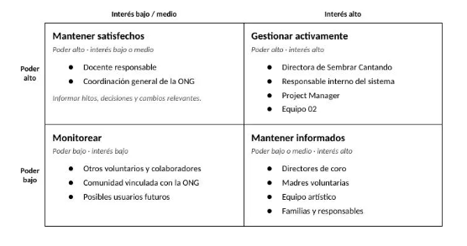

Supuestos
- Se asume que Sembrar Cantando brindará la información necesaria para relevar sus procesos y necesidades.
- Se asume que los responsables de la organización estarán disponibles para validar los requerimientos y las funcionalidades propuestas.
- Se asume que los usuarios dispondrán de teléfonos celulares compatibles con la solución.
- Se asume que los usuarios cuentan con conocimientos básicos para utilizar herramientas digitales.
- Se asume que la organización está dispuesta a incorporar una solución tecnológica para mejorar la gestión de sus actividades.
- Se asume que la información proporcionada por la organización es correcta y se encuentra suficientemente actualizada para realizar el relevamiento.

Organización del Proyecto
Estructura organizativa:
Organigrama de Sembrar Cantando:
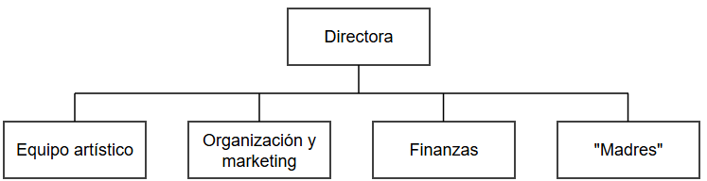

Detalle del equipo interno:
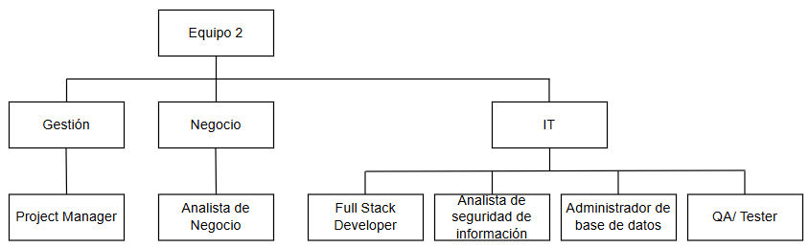

Relación de comunicación:
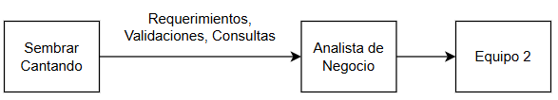

El equipo de proyecto mantendrá comunicación directa con los responsables designados por Sembrar Cantando. La analista de negocio será el principal punto de contacto con la organización, centralizando las consultas, requerimientos y validaciones. El equipo realizará reuniones periódicas con los representantes de la ONG para relevar necesidades, presentar avances y validar las soluciones propuestas.

Equipo de Proyecto relacionado con la estructura organizativa
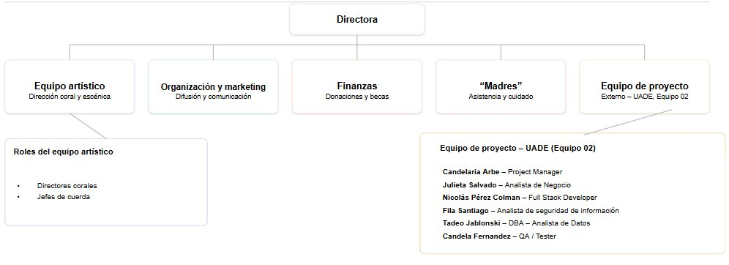

Procesos:
Inicio → Planificación → Relevamiento → Análisis → Diseño → Desarrollo → Preparación y migración de datos → Pruebas → Validación → Capacitación → Despliegue y mantenimiento → Monitoreo y control → Cierre

El detalle de los procesos se encuentra en el entregable EDT

Proceso actual:

Información de participantes
↓
Registros/documentos dispersos
↓
Búsqueda manual
↓
Dificultad para consultar información

Proceso propuesto:

Registro de participante
↓
Sistema centralizado
↓
Consulta / actualización
↓
Información disponible

Control de cambios del alcance
- Registro de la solicitud: la Project Manager documentará quién solicita el cambio, su descripción, justificación y beneficio esperado.
- Evaluación: el equipo analizará su impacto sobre el alcance, el cronograma, los recursos, los riesgos, la calidad, la seguridad y las herramientas gratuitas utilizadas.
- Aprobación o rechazo: la Project Manager presentará el análisis a la Directora o representante designada por Sembrar Cantando, quien aprobará, rechazará o postergará el cambio para una versión futura.
- Actualización: si el cambio es aprobado, se actualizará la línea base del alcance y los demás documentos afectados, según corresponda.
- Implementación y seguimiento: el cambio será asignado al responsable correspondiente y la Project Manager controlará su realización.
- Comunicación: la decisión será informada al equipo y a los interesados involucrados, dejando registro de su aprobación o rechazo.

Adjuntos
Verifiquen completar todas las entregas
- Diagrama de Contexto ver plantilla Incluye:
  - Clasificación de la empresa: Tamaño (cantidad de empleados), capital, sector de la actividad, ámbito de actualización, forma jurídica.
  - FODA
  - Estrategia empresarial: Infraestructura tecnológica, Modelo de Datos, Mapa de aplicaciones, reglas del negocio
  - Ciclo de vida del proyecto. Tiene que ser predictivo. En caso de elegir desarrollo ágil tienen que incluir todo el proceso con las ceremonias correspondientes (no es parte de esta materia). También se debe aclarar el enfoque de implementación
  - Roles del equipo del proyecto
  - Procesos: identificar los procesos con los que se van a trabajar. Situación inicial y luego de la puesta en marcha.
  - Roadmap de la solución propuesta. Debe coincidir con el project
- Kick Off ver plantilla
- EDT Estructura detallada de trabajo define el alcance completo del proyecto y tiene que tener relación con el Project y el roadmap
- Matriz de Roles y Responsabilidades ver plantilla a continuación

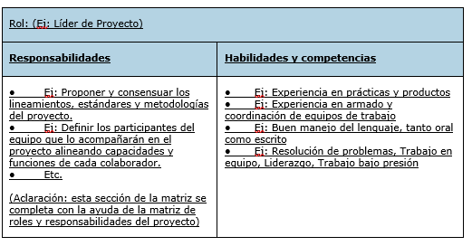
- Matriz de Gestión de Interesados ver plantilla a continuación
- 